Documents cartographiques
Document 1 : situation* de la Faute-sur-Mer (Vendée) in Géoportail (échelle 1cm=10 km).
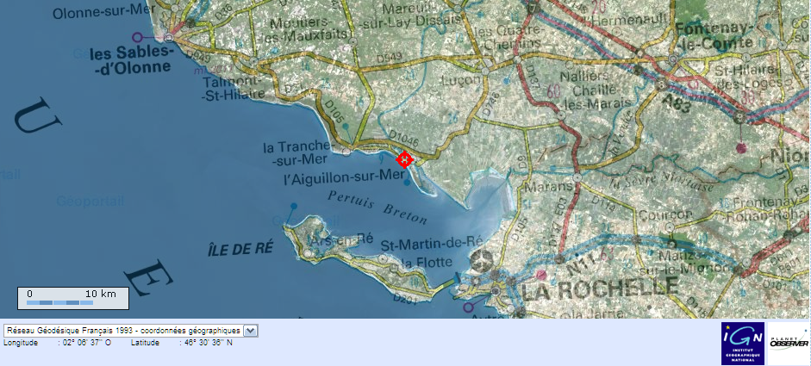
Document 2 : photographie aérienne de la Faute-sur-Mer (Vendée) in Géoportail (1cm=4km).
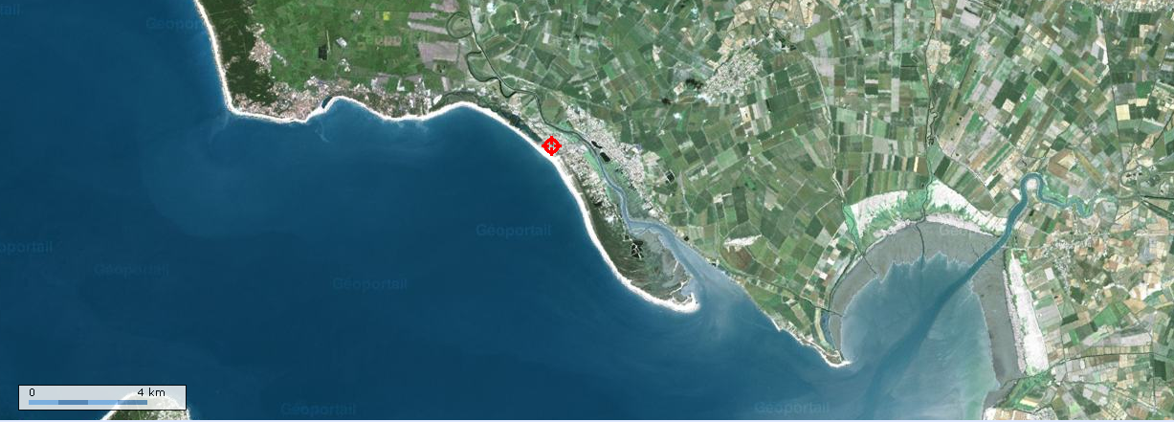
Document 3 : site* de la Faute-sur-Mer (1cm=2 km) [couche aérienne et couche carte IGN, Géoportail].
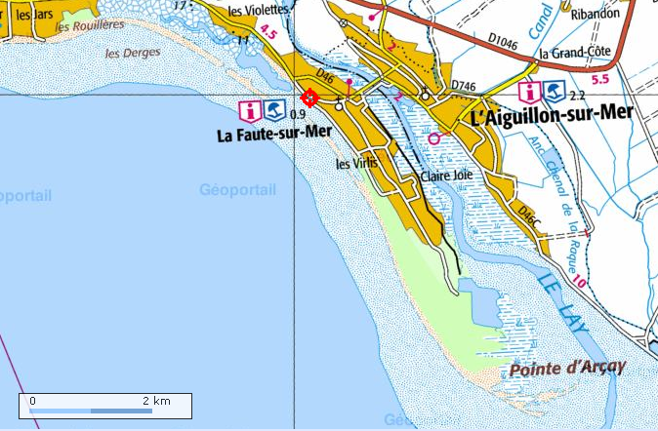
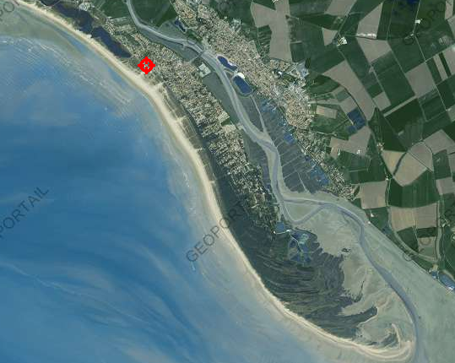
Document 4.1 et 4.2 : 1ères images satellitaires de la catastrophe Xynthia dans le secteur de la Faute-sur-Mer (Vendée)
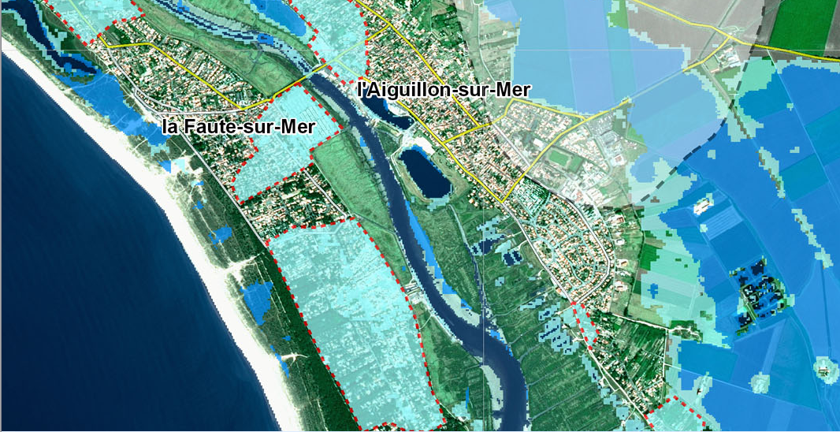
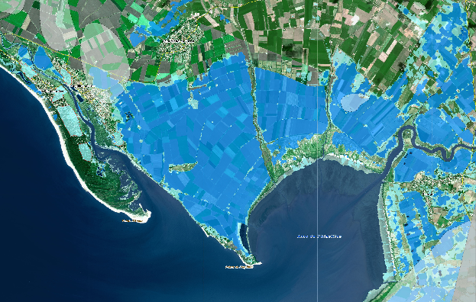

Image satellitaire des dégâts causés par la tempête Xynthia dans le secteur du « Pertuis breton »

